100. dan škole- 13.2.2026.
U Područnoj školi Komarnica 13. veljače 2026. godine obilježen je 100. dan škole. Kroz različite aktivnosti upotrebljavali smo broj 100 kao glavno obilježje tog dana. Obzirom da učenik pohađa 4. razred, na satu Hrvatskog jezika prisjetili smo se 100 glavnih i sporednih likova iz lektira koje je do tada čitao. Bilo je izazovno, ali uspio je. Porazgovarali smo koja mu je lektira najdraža, koja najteža, koje se najviše sjeća... Bila je to lektira Duh u močvari koju smo upravo tog dana analizirali.
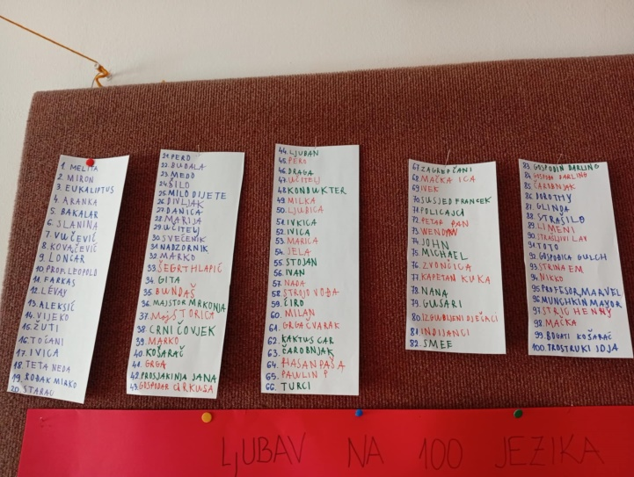
Na satu Tjelesne i zdravstvene kulture osmislili smo poligon na kojem smo upotrijebili 100 različitih rekvizita koji su nam omogućili provođenje različitih nastavnih jedinica. Bilo je tu balansiranje- ravnoteža, hodanje po niskoj gredi, bacanje laganih lopti, gađanje- preciznost, trčanje, izvođenje koluta naprijed. Ovakav poligon pomalo je bio izazovan obzirom da nismo imali previše mjesta za izvođenje istog, ali ponovno je uspješno prijeđen.
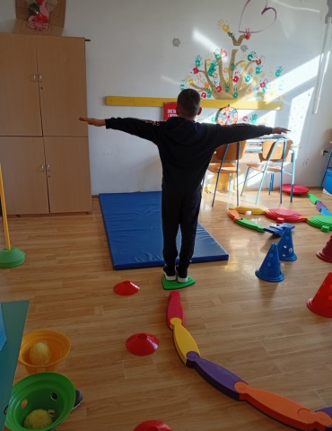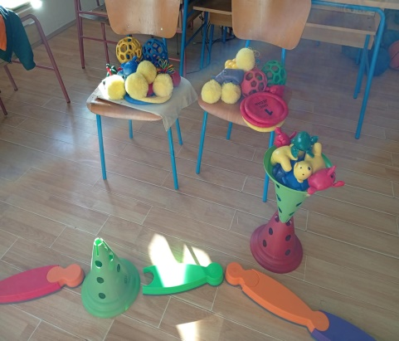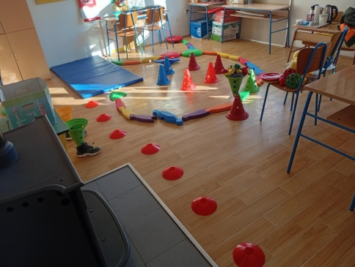

Na satu Matematike učenik je rješavao 100 zadataka pisanog množenja dvoznamenkastih brojeva. Iako se čini kako je to previše zadataka, zapravo je bilo zanimljivo obzirom da je učenik uspješno usvojio pisano množenje. Uz pomoć učiteljice rješavao je bez problema.
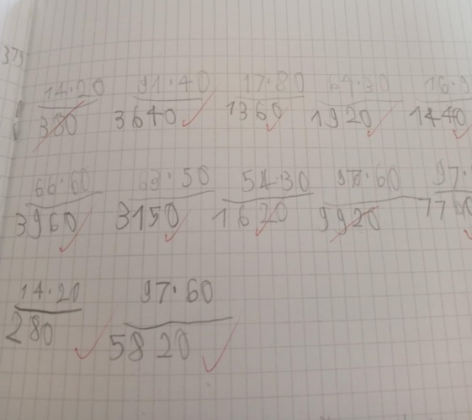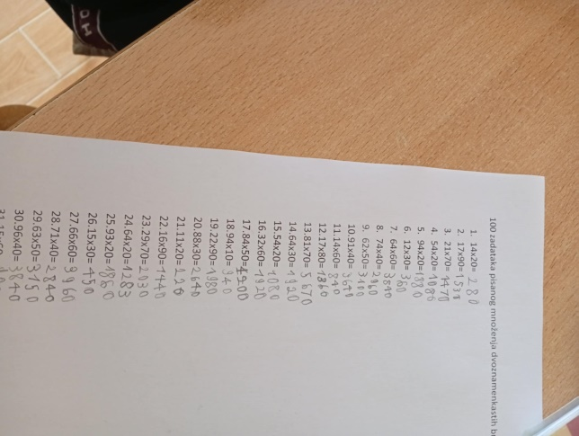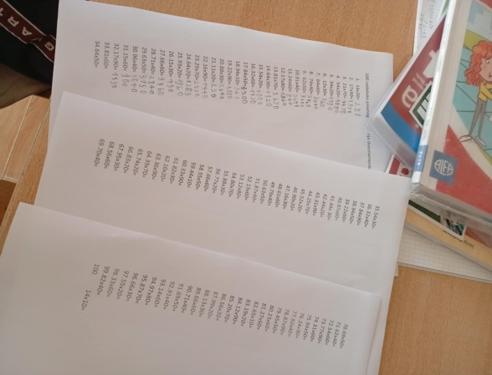
Obzirom da je poznavanje stranih jezika potrebno i bitno u životu, odlučili smo se zabaviti svjetskim jezicima i otkriti kako se kaže „Ljubav“ na 100 jezika. Za ovu aktivnost bila nam je potrebna uporaba interneta i laptopa da bismo sve točno ispisali.
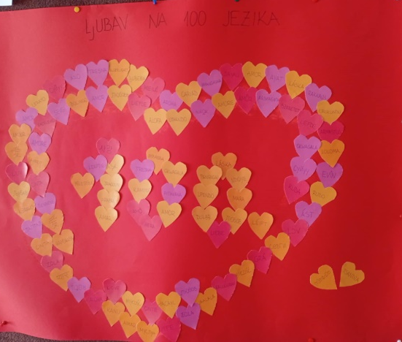
Na satu Glazbene kulture pjevali smo četiri pjesme 100 sekundi. Gotovo da nismo uspjeli, ali ubrzanjem tempa, uspješno je riješena i ova aktivnost. Obzirom da smo otkucavali ritam ovih pjesama otkrili smo da nam četiri pjesme imaju gotovo 100 nota (99 ukupno), ali smo mi ubacili dodatni pljesak na kraju četvrte pjesme i tako obilježili 100.dan škole na satu Glazbene kulture. Pjesme koje je učenik pjevao su: Savila se bijela loza vinova, Teče, teče bistra voda, Ćuk sedi i Divan je svijet.
Fotografije i tekst: Martina Šporčić, mag. prim. educ.

